重庆邮电大学
2016年度学生参加城乡居民合作医疗保险工作方案
根据《重庆市人力资源和社会保障局重庆市财政局重庆市民政局关于做好2017年城乡居民合作医疗保险参保缴费有关工作的通知》（渝人社发〔2016〕162号和《重庆市人力资源和社会保障局重庆市财政局重庆市教委重庆市民政局重庆市卫生局关于进一步完善大学生参加城乡居民合作医疗保险有关政策的通知》（渝人社发〔2013〕205号）以及《重庆市人民政府办公厅转发市民政局等部门关于进一步完善医疗救助制度意见的通知》（渝府办发〔2015〕174号）等文件精神，为做好今年我校学生参加重庆市城乡居民合作医疗保险市级统筹工作，特制定本方案。
一、参保对象
凡我校在册学生（包括本科生、研究生和港澳台留学生，以下统称学生）均可以参保，研究生参保合医在所属学院。
根据今年合医规定，户籍地在重庆市内（包括主城和区县）的贫困大学生可以自主选择在学校或在户籍地参保，即已在户籍地参保的贫困大学生可以不在学校参保。
二、参保个人缴费标准
一般学生个人缴费：一档110元/年，二档280元/年。
家庭经济困难的学生（以下简称贫困生）个人缴费：一档0元/年，二档170元/年。
三、享受医保待遇时间
参保学生享受医保待遇时间为：2016年9月1日到2017年8月31日。
参保成功激活账户后，学生凭本人身份证即可就医，不发社保卡。而已有社保卡的学生则需凭本人社保卡就医。
四、参保工作时间安排和任务分工
1、10月9日上午9:30在校医院四楼会议室召开参保工作会，教务处、财务处、学生资助管理中心和各学院负责参保工作的老师参加。
2、10月10日前，研究生部、学生处、教务处做好在校贫困生认定工作。研究生、学生处将确认后的全校本科生和研究生贫困生信息基础数据通过办公自动化系统以电子文档的形式发送给教务处罗海。
3、10月11日8点—10月16日23点，研究生部、各学院组织学生通过校园网“教务在线” 报名参保。进入教务在线后，通过首页“学生参保合医入口”进入系统。学生在核对个人信息后，选择医疗缴费档次，点击保存即可。
4、10月17日8点，教务处将网上报名数据提供给财务处一卡通中心，一卡通中心依据报名数据开通自助圈存机缴费。
5、10月17日10点-10月23日23点，报名成功的学生持校园一卡通到学校各自助圈存机进行缴费。
圈存机操作流程如下：
(1)登录系统后，执行【综合缴费】；
(2)点击【自助缴费】；
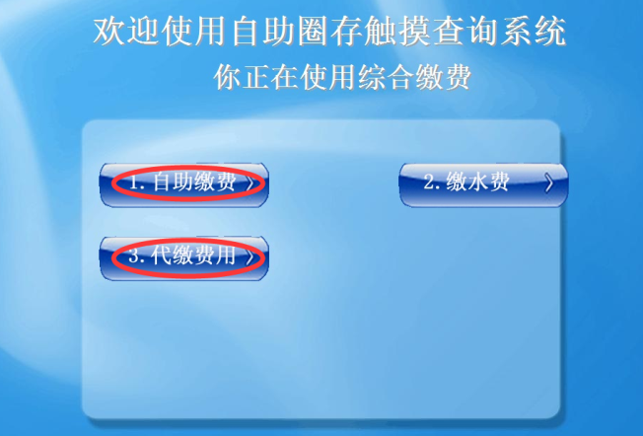
(图一)
(3)点击应交金额序号，根据提示缴费即可；
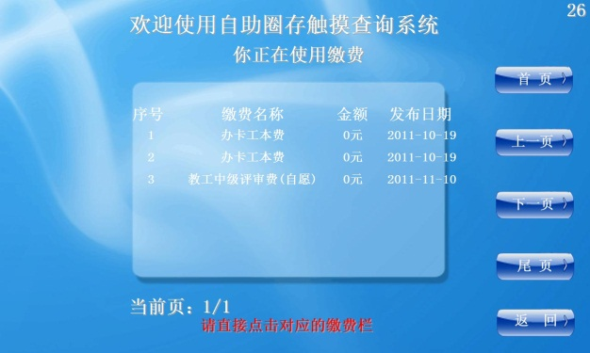
（图二）
(4)代缴他人费用执行如图一【代缴费用】输入被代缴人统一认证码，根据提示缴费即可。
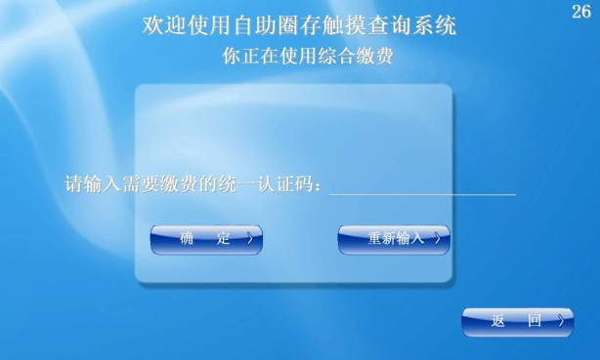
（图三）
6、10月24日8点，一卡通中心将已缴费学生名单及缴费金额数据反馈教务处，教务处更新医保系统缴费数据,并在“教务在线”上公示参保学生缴费成功名单及相关参保信息。
7、10月24日10点-10月25日23点：各学院老师在教务在线以班级为单位打印“参保合医班级缴费表”（见附表1，此表一经打印不能做任何涂改）， 并让学生签字确认。
期间，如有学生补报名，各学院老师通过教务在线医保系统记录补报名信息。
8、10月26日8点，教务处汇总补报名学生名单交财务处一卡通中心，一卡通中心依据报名数据开通自助圈存机缴费。
10月26日9点-26日23点，补报名学生持校园一卡通在校内圈存机缴费，过期将不再处理补报名及缴费。（已报名未缴费学生可以在10月24日10点-10月26日23点补缴费）
9、10月27日-10月28日，学院负责参保工作的老师在教务在线以班级为单位打印“参保合医班级缴费表（最终表）”，并让学生签字确认。
学院汇总并对参保人数、档次和缴费金额等信息核对无误后，通过教务在线查询生成“学院缴费统计表”（见附件2）。“学院缴费统计表”以电子文档和纸质文档的形式一式三份交到校医院医保办、财务处和教务处。学生签字的“参保合医班级缴费表（最终表）”的纸质文档（须加盖学院公章）交校医院医保办，校医院核对参保人数、档次和缴费金额。
10、10月28日-10月29日，教务处负责按照南岸区合医中心要求完成参保学生个人基础信息的上传，财务处根据收费情况将参保经费上缴南岸区财政基金专户。
五、参保工作要求
1、加强宣传
要进一步做好学生参加城乡居民合作医疗保险工作的宣传力度，将参保政策宣传到位，讲清学生参保的权力和义务，讲清学生参保的好处，引导学生自愿参保，确保参保率。
2、高度重视，精心组织，完成参保工作任务
相关职能部门、研究生部和各学院要高度重视大学生参保工作。此项工作关系学生的切身利益，各单位要按照要求和时间落实工作。
3、加强配合
相关职能部门和研究生部、以及学院内部之间要加强配合，发现问题及时沟通，协调解决。要确保教务处参保信息和财务处参保金额与人数相符合。
校医院联系人和联系方式：罗朗娟 电话62460055。

二〇一六年九月二十日

附表1：
参保合医班级缴费表

班级： 专业： 学院（盖章）
辅导员： 联系电话：

学号 | 姓名 | 身份证 | 医保档次 | 金额 | 学生签名

合计： 人 元

年 月 日
附表2“学院缴费统计表”
 | 学院缴费统计表
 | 学院（盖章） |  |  |  | 分管副书记签字： 填表日期： 年 月 日
序号 | 年级 | 班级 （个数） | 年级参保总人数 | 缴费人数及金额 |  |  |  |  |  |  |  | 金额合计（元）
 |  |  |  | 一档 |  | 二档 |  | 困难一档 |  | 困难二档 |  | 金额合计（元）
 |  |  |  | 人数 | 金额(元） | 人数 | 金额(元） | 人数 | 金额(元） | 人数 | 金额(元） | 金额合计（元）
 | 合计
 | 备注：1、此表以学院为单位填写；
 | 2、此表须统计出本学院有哪几个年级，每个年级有多少班，每个年级有多少人参保。
3、此表格的缴费总额要与上交财务处的金额相符。
4、此表包括本学院研究生。

